|  |  |  |  |  |  |
| --- | --- | --- | --- | --- | --- |
| **주차** | 4-2 1주차 | **기간** | 2023.6.24~2023.6.30 | **지도교수** | (서명) |
| 이번주 한일 요약 | - 가방 인벤토리 작업  - Blender 공부 | | | | |

작성자(학번 이름): 2018182037 조상준

팀명:

<작업 내용>

이번주에 한 일

1. 가방 인벤토리 작업

아이템 중 가방, 투척무기 중 가방 부분 구현 기존에는 20칸 모두 사용 가능하였는데 기본 5칸 사용 가능하며 가방 아이템 획득 후 우클릭 시 가방에 따라 +5, +15칸 사용 가능하게 변경

~~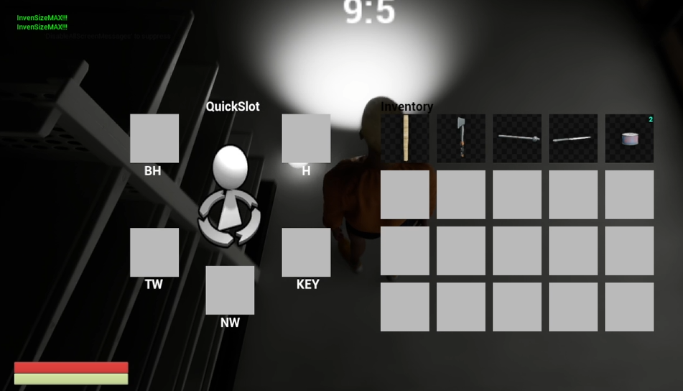~~

(기본 5칸 이상 사용 시도 시 아이템 획득이 안됨)

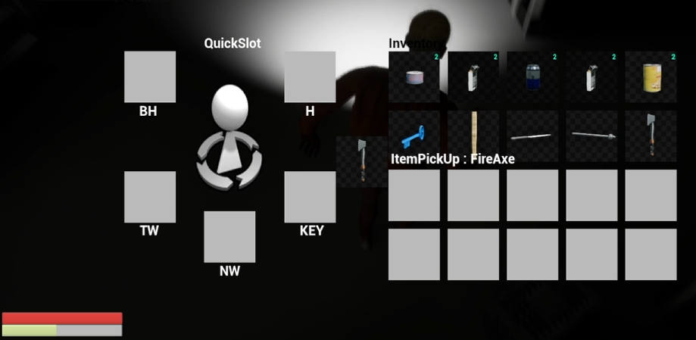

(가방 아이템 획득 시 5칸 이상 아이템 획득 가능)

2. Blender 공부

기존 Mixamo 모델은 여러 불편한 점이 있기도 하고, 모델을 제작하는 것이 맞는 것 같아 Blender 공부 진행, 이후 클라이언트 작업 병행하면서 진행할 예정

|  |  |  |  |
| --- | --- | --- | --- |
| **문제점 정리** |  | | |
| **해결방안** |  | | |
| **다음주차** | 4-2 2주차 | **다음기간** | 2023.7.1~ 2024.7.7 |
| **다음주 할일** | - 클라이언트 작업 이어서  - Blender 공부 | | |
| **지도 교수**  **Comment** |  | | |